CRESCENDO JUNTOS

DISCIPULADO UM A UM
LIÇÃO 6
MORDOMIA CRISTÃ – O TEMPO E O TEMPLO DE DEUS

Este estudo pretence a:

Seu discipulador foi:

Comecamos no dia:

Terminamos no dia:

Todos os versículos usados são citações da Almeida Corrigida Fiel 2011
Igreja Batista Nova Vida em Taubaté
2019 Versão 2.2
DISCIPULADO UM A UM CRESCENDO JUNTOS
LIÇÃO 6
MORDOMIA CRISTÃ – O TEMPO E O TEMPLO DE DEUS

O Propósito desta Lição

Como crentes devemos entender que tudo o que temos pertence a Deus e de que Ele requer que administremos estes pertences para honra e glória Dele. Então queremos ajudar você a reconhecer está necessidade e fazer melhor uso do seu templo e do seu tempo. Queremos ajudar você a estabelecer Deus em primeiro lugar na sua vida.

Procedimento

Nosso formato vai mudar um pouco de perguntas para ensinamento. Queremos estabelecer um alicerce filosófico acerca da mordomia cristã e após isso queremos tratar a mordomia cristã em 4 áreas: nosso templo, nosso tempo, nossos talentos e nossos tesouros. Iremos dar algumas sugestões e ferramentas para lhe ajudar desenvolver um plano e pôr em prática.

Este assunto da mordomia cristã será dividido em duas lições (1ª e 2ª parte). Não há um tempo determinado para terminarmos estas lições. Cada pessoa é diferente e tem necessidades diferentes. Estamos aqui para ajudar você no seu crescimento espiritual.

Você receberá tarefas para fazer durante a semana. Poderá ser leitura, memorização de versículos e/ou atividades ou exercícios a serem feitos.

Recursos de Pesquisa

O seguinte recurso tem os versículos para confirmar nossa posição. É bom que leia e releia os versículos e seus contextos para adquirir sua própria convicção sobre a Mordomia Cristã. Se não tiver este recurso pode ser baixado pelo site recursobiblico.com.

Curso Introdutório Nova Vida: 6ª Lição – Mordomia Cristã – A Administração dos Pertences de Deus

LIÇÃO 6
MORDOMIA CRISTÃ – O TEMPO E O TEMPLO DE DEUS

PRINCÍPIOS FUNDAMENTAIS DA MORDOMIA CRISTÃ

Mordomia cristã – você entende o que é isso? Para entender a mordomia cristã é necessário reconhecer alguns princípios bíblicos sobre este assunto:

1. O mundo e todas as coisas pertencem a Deus.

Gênesis 14:22
“Abrão, porém, disse ao rei de Sodoma: Levantei minha mão ao SENHOR, o Deus Altíssimo, o Possuidor dos céus e da terra,”
1 Crônicas 29:11
“Tua é, SENHOR, a magnificência, e o poder, e a honra, e a vitória, e a majestade; porque teu é tudo quanto há nos céus e na terra; teu é, SENHOR, o reino, e tu te exaltaste por cabeça sobre todos.”

Ageu 2:8
“Minha é a prata, e meu é o ouro, disse o SENHOR dos Exércitos.”
Salmos 50:10-11
“Porque meu é todo animal da selva, e o gado sobre milhares de montanhas. Conheço todas as aves dos montes; e minhas são todas as feras do campo.

Salmos 24:1-2
“Do SENHOR é a terra e a sua plenitude, o mundo e aqueles que nele habitam. Porque ele a fundou sobre os mares, e a firmou sobre os rios.”

O mundo todo pertence a Deus.

2. Nós pertencemos a Deus.

Somos do Senhor por:

- Criação

Atos 17:24
“O Deus que fez o mundo e tudo que nele há, sendo Senhor do céu e da terra, não habita em templos feitos por mãos de homens;”

Salmos 100:3
“Sabei que o SENHOR é Deus; foi ele que nos fez, e não nós a nós mesmos; somos povo seu e ovelhas do seu pasto.”

Salmos 139:14
“Eu te louvarei, porque de um modo assombroso, e tão maravilhoso fui feito; maravilhosas são as tuas obras, e a minha alma o sabe muito bem.”

- Posse e por Compra

Isaías 43:1
“MAS agora, assim diz o SENHOR que te criou, ó Jacó, e que te formou, ó Israel: Não temas, porque eu te remi; chamei-te pelo teu nome, tu és meu.”

1 Pedro 2:9
“Mas vós sois a geração eleita, o sacerdócio real, a nação santa, o povo adquirido, para que anuncieis as virtudes daquele que vos chamou das trevas para a sua maravilhosa luz;”

1 Reis 8:51
“Porque são o teu povo e a tua herança que tiraste da terra do Egito, do meio do forno de ferro.”

Salmos 100:3
“Sabei que o SENHOR é Deus; foi ele que nos fez, e não nós a nós mesmos; somos povo seu e ovelhas do seu pasto.”

1 Coríntios 6:20
“Porque fostes comprados por bom preço; glorificai, pois, a Deus no vosso corpo, e no vosso espírito, os quais pertencem a Deus.”

Todo mundo pertence a Deus.

3. Áreas principais onde devemos ser bons mordomos:

- “Nosso” Tempo

- “Nosso” Templo

- “Nossos” Talentos

- “Nossos” Tesouros

Tudo que eu tenho e sou pertence a Deus.

4. Somos chamados para ser mordomos de Deus.

1 Coríntios 4:1-2

“Que os homens nos considerem como ministros de Cristo, e despenseiros dos mistérios de Deus. Além disso, requer-se dos despenseiros que cada um se ache fiel.”

A palavra despenseiro deste texto, no grego é “oikonomous" que significa: Mordomo, Administrador ou Economista. Ou seja, o texto refere-se a pessoas que cuidam dos bens de outrem, portanto é correto afirmar que Deus requer que seus Mordomos ou Economistas sejam fiéis.

A mordomia é a responsabilidade diante de Deus de usar sabiamente, para a glória Dele, os benefícios materiais que Ele nos confiou.

Gênesis 2:8

“E plantou o SENHOR Deus um jardim no Éden, do lado oriental; e pôs ali o homem que tinha formado.”

Gênesis 2:15

“E tomou o SENHOR Deus o homem, e o pôs no jardim do Éden para o lavrar e o guardar.”

Gênesis 2:26

“E disse Deus: Façamos o homem à nossa imagem, conforme a nossa semelhança; e domine sobre os peixes do mar, e sobre as aves dos céus, e sobre o gado, e sobre toda a terra, e sobre todo o réptil que se move sobre a terra.”

Gênesis 2:28

“E Deus os abençoou, e Deus lhes disse: Frutificai e multiplicai-vos, e enchei a terra, e sujeitai-a; e dominai sobre os peixes do mar e sobre as aves dos céus, e sobre todo o animal que se move sobre a terra.”

Romanos 14:8

“Porque, se vivemos, para o Senhor vivemos; se morremos, para o Senhor morremos. De sorte que, ou vivamos ou morramos, somos do Senhor.”

Devemos ser um mordomo todos os dias, não somente nas horas dos cultos da igreja.

Lucas 9:23

“E dizia a todos: Se alguém quer vir após mim, negue-se a si mesmo, e tome cada dia a sua cruz, e siga-me.”

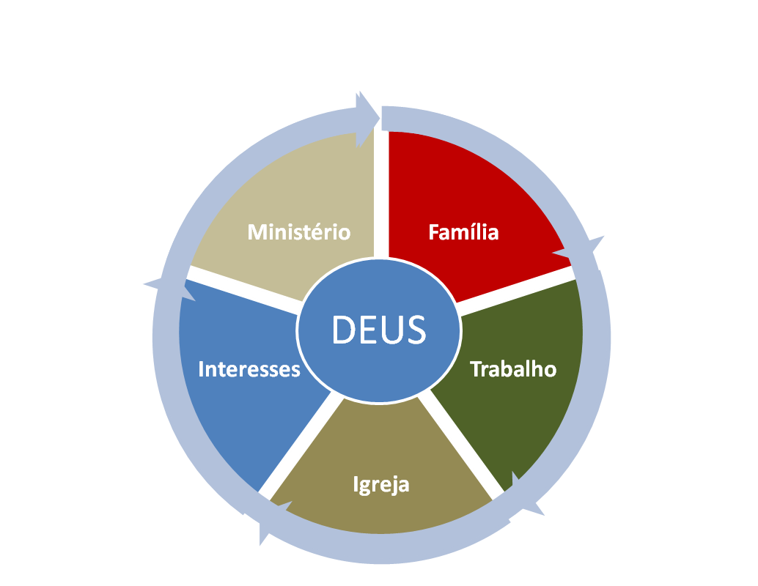
Somos chamados para ser mordomos. Mordomos em todas as áreas das nossas vidas

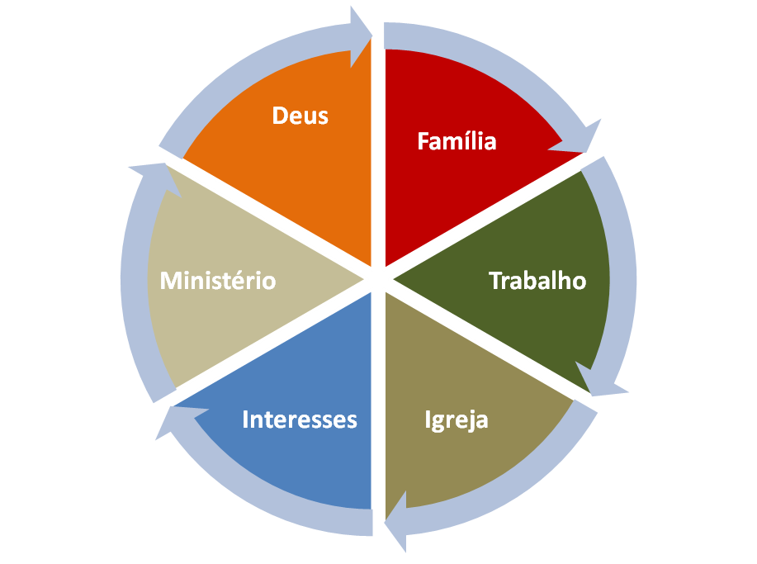

Vamos tratar a mordomia em quatro áreas:

- Mordomia do Tempo
- Mordomia do Templo
- Mordomia dos Tesouros
- Mordomia dos Talentos

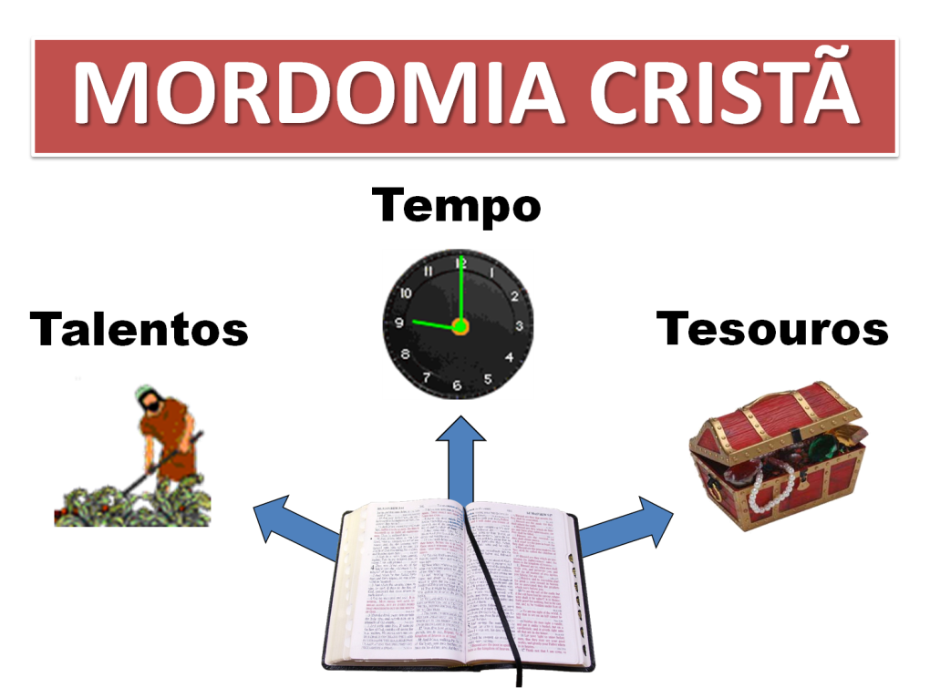

MORDOMIA DO TEMPO

A Bíblia ensina que devemos usar nosso tempo da melhor maneira possível.

Salmo 90:10-12,
“A duração da nossa vida é de setenta anos, e se alguns, pela sua robustez, chegam a oitenta anos, o melhor deles é canseira e enfado, pois passa rapidamente, e nós voamos. Quem conhece o poder da tua ira? e a tua cólera, segundo o temor que te é devido? ENSINA-NOS A CONTAR OS NOSSOS DIAS, de tal maneira que alcancemos corações sábios.”

Efésios 5:15-17

“Portanto, vede prudentemente como andais, não como néscios, mas como sábios, REMINDO O TEMPO; porquanto os dias são maus. Pelo que não sejais insensatos, mas entendei qual seja a vontade do Senhor.”

Assim, a Bíblia nos ensina que devemos usar nosso tempo com sabedoria e entendimento. Para fazer isso devemos entender nosso propósito nesta vida e definir as prioridades para cumprir o propósito de Deus para nossas vidas. Então, devemos gastar nosso tempo em prol das prioridades na melhor maneira possível.

AS NOSSAS PRIORIDADES – O NOSSO PROPÓSITO

Em Relação a Deus = GLORIFICAR A DEUS

Colossenses 1:16

“Porque nele foram criadas todas as coisas que há nos céus e na terra, visíveis e invisíveis, sejam tronos, sejam dominações, sejam principados, sejam potestades. Tudo foi criado por ele e PARA ELE.”

Isaías 60:21

“E todos os do teu povo serão justos, para sempre herdarão a terra: serão renovos por mim plantados, obra das minhas mãos, PARA QUE EU SEJA GLORIFICADO.”

Isaías 43:21

“Esse povo que formei para mim, PARA QUE ME DESSE LOUVOR”.

Como Podemos Glorificar A Deus?

GANHAR E EDIFICAR ALMAS: A coisa mais perto do coração de Deus é almas sendo salvas e edificadas.

2 Pedro 3:9

“ ... mas é longânimo para convoco, não querendo que alguns se percam, senão que todos venham a arrepender-se”.

João 10:10

“Eu vim para que tenham vida, e a tenham com abundância”.

João 20:21

“ ... assim como o Pai me enviou, também eu vos envio a vós”.

Efésios 2:8-10

“Porque pela graça sois salvos, por meio da fé; e isto não vem de vós; é dom de Deus, Não vem das obras, para que ninguém se glorie. Porque somos feitura sua, criados em Cristo Jesus para as boas obras, as quais Deus preparou para que andássemos nelas.”

A melhor maneira de garantir que seremos o mais eficiente em ganhando e edificando almas é manter nossas prioridades certas. Geralmente gastamos mais tempo com as coisas sem importância do que com as coisas principais.

Para sermos bons mordomos do tempo precisamos descobrir quais são nossas prioridades e gastar o devido tempo com cada uma delas.

PRIORIDADES

A maneira que usamos nosso tempo determinará a medida de sucesso que temos.

Creio que um estudo de Efésios 5:17 – 6:10 e Colossenses 3:18 – 4:1 nos mostra nossas principais prioridades em relação aos nossos relacionamentos.

 | Efésios 5:18 – 6:10 | Colossenses 3:18 – 4:1
1º | Deus: Controlado pelo Espírito Santo (vs. 18-21)  ^{“18} E não vos embriagueis com vinho, em que há contenda, mas enchei-vos do Espírito; ¹⁹ Falando entre vós em salmos . . . cantando e salmodiando ao Senhor no vosso coração; ²⁰ Dando sempre graças . . . ²¹ Sujeitando-vos uns aos outros no temor de Deus.”
2º | Esposa / Marido (vs. 22-33)  ^{“22} Vós, mulheres, sujeitai-vos a vossos maridos, como ao Senhor; . . . . ²⁵ Vós, maridos, amai vossas mulheres, como também Cristo amou a igreja, e a si mesmo se entregou por ela, . . . .” | Esposa / Marido (vs. 18-19)  ^{“18} Vós, mulheres, estai sujeitas a vossos próprios maridos, como convém no Senhor. ¹⁹ Vós, maridos, amai a vossas mulheres, e não vos irriteis contra elas.”
3º | Filhos / Pais (vs. 1-4)  ^{“1} VÓS, filhos, sede obedientes a vossos pais no Senhor, porque isto é justo. ²Honra a teu pai e a tua mãe, que é o primeiro mandamento com promessa; ... ⁴ E vós, pais, não provoqueis à ira a vossos filhos, mas criai-os na doutrina e admoestação do Senhor.” | Filhos / Pais (vs. 20-21)  ^{“20} Vós, filhos, obedecei em tudo a vossos pais, porque isto é agradável ao Senhor. ²¹ Vós, pais, não irriteis a vossos filhos, para que não percam o ânimo.”
4º | Servos / Senhores (vs. 5-9)  ^{“5} Vós, servos, obedecei a vossos senhores segundo a carne, com temor e tremor, na sinceridade de vosso coração, como a Cristo; . . . ⁹ VÓS, senhores, fazei o que for de justiça e equidade a vossos servos, ...” | Servos / Senhores (vs. 22-4:1)  ^{“22} Vós, servos, obedecei em tudo a vossos senhores segundo a carne, não servindo só na aparência, como para agradar aos homens, mas em simplicidade de coração, temendo a Deus . . . ¹ VÓS, senhores, fazei o que for de justiça e equidade a vossos servos . . . ”
5º | No demais (vs. 10)  ^{“10}No demais, irmãos meus, fortalecei-vos no Senhor e na força do seu poder.”

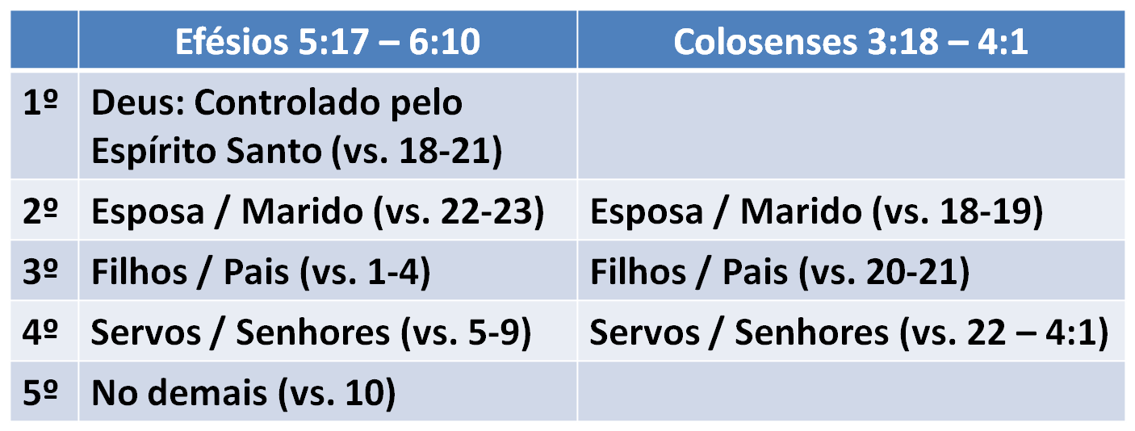

Nossas Prioridades

1. Minha Vida Particular (Eu e Deus) – Efésios 5:18-20: O meu relacionamento com Deus deve estar em primeiro lugar. O que está fazendo diariamente para crescer seu relacionamento com Deus? Está lendo a sua Bíblia, com tempo de oração e andando com Cristo durante o dia?

2. Meu Casamento (Esposa e Marido) – Efésios 5:21-33: O relacionamento com seu cônjuge deve estar em segundo lugar. O que está fazendo diariamente para crescer e fortificar seu relacionamento com seu cônjuge? Está gastando tempo dedicado com ele regularmente? Está saindo com só ele uma vez por semana, ou talvez a cada mês?

3. Minha Família (Filhos e Pais) – Efésios 6:1-4: O relacionamento com seus filhos deve estar em terceiro lugar. Está gastando tempo diariamente com seus filhos? Tem um tempo de família cada semana, quando a família faz algo junto, sem a participação de outros? Eles sentem todos os dias que ama e aceita eles?

4. Meu Trabalho (Empregado e Patrão) – Efésios 6:5-9: O relacionamento com seu serviço deve estar em quarto lugar. Sua dedicação ao trabalho está prejudicando seu lar? Está sendo o melhor empregado ou chefe possível? Decisões sobre o serviço deve tomar em conta se vai prejudicar seu relacionamento com Deus e com a sua família.

5. Meu Ministério (Eu e A Igreja) – Efésios 6:10-20: Depois vêm todas as outras coisas. Qualquer ministério na igreja não deve ignorar sua família. É errado ter um relacionamento mais “íntimo” com a igreja do que com a sua família. Colocando o serviço do Senhor antes da família está errado.

Temos que ter um edifício bem construído para glorificar e honrar, e para ser eficiente em ganhar e edificar almas.
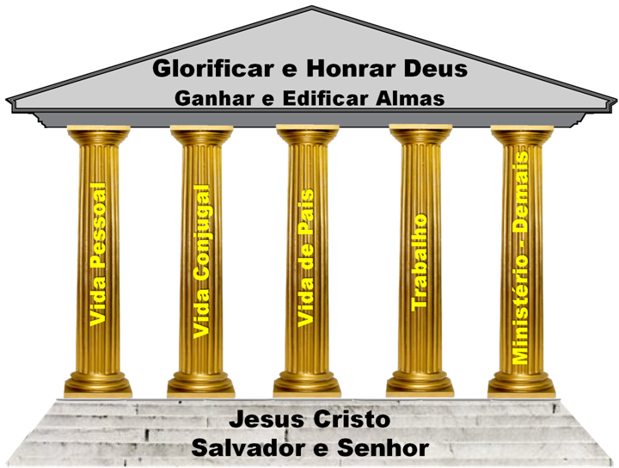

FAÇA UMA PROGRAMAÇÃO

Talvez a melhor maneira de manejar nossas prioridades é de programar nosso tempo para não somente seguir nossos desejos, mas sim as nossas prioridades.

Devemos fazer um calendário ou uma agenda mensal, baseado sobre as necessidades e prioridades de cada semana.

Passos para criar sua programação:

- Crie uma tabela. No mínimo cada dia deve estar dividido em três períodos. Se quiser ser mais detalhado, crie uma tabela para o dia, dividindo-a em segmentos de 30 minutos.

- Estabeleça tempos imutáveis: tempo de saída e chegada do serviço, da igreja, e das responsabilidades fixas.

- Coloque o tempo que vai passar com Deus: o horário e a duração.

- Coloque seu tempo com seu cônjuge: o horário e a duração.

- Coloque seu tempo com as crianças: o horário e a duração.

O restante do tempo pode ser usado para ministério e divertimento.

MORDOMIA DO TEMPLO

1 Coríntios 6:19-20
“¹⁹ Ou não sabeis que o vosso corpo é o templo do Espírito Santo, que habita em vós, proveniente de Deus, e que não sois de vós mesmos? ²⁰ Porque fostes comprados por bom preço; glorificai, pois, a Deus no vosso corpo, e no vosso espírito, os quais pertencem a Deus.”

Bebidas, drogas, cigarro.

Alimentação

Sono

Exercício

Agua, Ar,

Saúde Mental, Stress

Espiritual

Propósito de Vida

Relacionamentos

CONCLUSÃO

- Devo ter consciência de que Deus é o dono de todas as coisas e de que o homem é Seu mordomo responsável, que dará contas de tudo.

- Devo fazer de Cristo o Senhor absoluto de minha vida!

- Devo procurar descobrir o propósito de Deus para cada segundo, valor ou bem material que possuo.

- Devo buscar cuidar do meu corpo da melhor forma possível.

- Devo procurar obedecer aos propósitos de Deus em relação aos valores materiais na maneira de ganhar, dar e planejar para o futuro.

APLICAÇÃO

- Avalie seu estado atual. Se considera um mordomo de Deus?

- Qual nota (0-10) daria a si mesmo como mordomo de Deus?

- Converse com Deus acerca do seu desejo de ser um bom mordomo para Sua honra de glória.

- Você está usando seu tempo de uma maneira que aproveite o máximo possível do seu dia a dia para a honra e glória de Deus.

- Você está cuidando do seu corpo e da sua saúde?

QUESTONÁRIO

- O _______________ todo pertence a Deus. (pg.)

- Liste três coisas específicas que pertencem a Deus. (pg.)

a.

b.

c.

- Quais são as quatro áreas principais onde devemos ser bons mordomos:

a.

b.

c.

d.

- Somos chamados para ser ___________________ de Deus. (pg. )

- A Bíblia ensina que devemos usar nosso _________ na melhor maneira possível. (pg. )

- Nossa prioridade principal em relação a Deus é __________________________. (pg. )

- A coisa mais perto do coração de Deus é ________ sendo ____________ e ________________. (pg. )

- Quais são as cinco prioridades principais na minha vida? (pg. )

a. _______________________

b. _______________________

c. _______________________

d. _______________________

e. _______________________

- Quais são os pilares de uma vida saudável?

TAREFA

Faça uma agenda de um mês, mostrando como você vai implementar as cinco prioridades na sua rotina.

Inclua na agenda a igreja, o evangelismo, leitura bíblica, oração.

Inclua na agenda um encontro com seu cônjuge.

Inclua na agenda tempo para a família.

Inclua na agenda tempo para exercício

Faça exercícios por 10 minutos 3 vezes na semana.

Tire algo da sua dieta que não faz bem por uma semana (refrigerante, açúcar, glúten etc.)

Leia Colossenses 1 – 4

Ore por sabedoria 3 dias diferentes nesta semana

VERSÍCULOS PARA DECORAR

(Escolha pelo menos dois versículos para decorar da lista a seguir.)

Efésios 5:16

Colossenses 4:5

Salmo 90:12

2 Coríntios 4:18

Provérbios 14:30

1 Coríntios 6:19-20

1 Coríntios 9:27

